Resolución del Pleno del Instituto de Transparencia, Acceso a la Información Pública y Protección de Datos Personales del Estado de México y Municipios, con domicilio en Metepec, Estado de México; de fecha veinticuatro (24) de marzo de dos mil veintidós.

VISTO el expediente electrónico formado con motivo del recurso de revisión 00528/INFOEM/IP/RR/2022, promovido por Xxxxxxx Xxxxxxxx Xxxx, que en lo sucesivo se identificará como RECURRENTE, en contra de la respuesta del Ayuntamiento de Valle de Bravo, en lo sucesivo el SUJETO OBLIGADO, por lo que se procede a dictar la presente resolución, con base en los siguientes:

ANTECEDENTES

- El doce (12) de enero de dos mil veintidós, se presentó ante el SUJETO OBLIGADO vía Sistema de Acceso a la Información Mexiquense (SAIMEX), la solicitud de información pública registrada con el número 00026/VABRAVO/IP/2022, mediante la cual se requirió lo siguiente:

“Documento probatorio de la Certificación de competencias del Tesorero Municipal de Valle de Bravo así como del cumplimiento de los requisitos que estipula la Ley para ocupar dicho cargo.” (Sic)

- Se hace constar que se señaló como modalidad de entrega de la información a través de SAIMEX.

- El uno (01) de febrero de dos mil veintidós, el SUJETO OBLIGADO dio respuesta a la solicitud de información en los siguientes términos:

“Valle de Bravo, México a 01 de Febrero de 2022
Nombre del solicitante: XXXXXXX XXXXXXXX XXXX
Folio de la solicitud: 00026/VABRAVO/IP/2022

En respuesta a la solicitud recibida, nos permitimos hacer de su conocimiento que con fundamento en el artículo 53, Fracciones: II, V y VI de la Ley de Transparencia y Acceso a la Información Pública del Estado de México y Municipios, le contestamos que:
Se anexa respuesta a su solicitud

ATENTAMENTE

M.A. KARLA MARYSOL GARCIA DELGADO” (Sic)

Archivos adjuntos:

- Tesoreria 26.pdf: Oficio número TM/053/enero/2022, de fecha tres de enero de dos mil veintidós, suscrito y signado por el Tesorero Municipal, Licenciado Cristian Jonatán Islas Vera, dirigido a la Titular de la Unidad de Transparencia y Acceso a través del cual le informó lo siguiente:

“En respuesta al oficio de número U.T.A.I.P.M/064/2022, en el cual solicita localizar la información referida en la solicitud con número de folio 00026/VABRAVO/IP/2022, que a la letra dice: documento probatorio de la Certificación de competencias de Tesorero Municipal de Valle de Bravo así como del cumplimiento de los requisitos que estimula la Ley para ocupar dicho cargo (sic).

Al respecto le informo que de acuerdo al Artículo 96. De la Ley Orgánica Municipal del Estado de México, El requisito de la certificación de competencia laboral, deberá acreditarse dentro de los seis meses siguientes a la fecha en que inicie funciones, por lo tanto, este documento se encuentra en trámite, anexando a la presente copia de Nombramiento como Tesorero Municipal.

Sin más por el momento me despido de usted.”(Sic).

- TESO 15 Y 17.pdf: Documento electrónico que consta de tres (03) fojas, mismo que corresponde al Nombramiento como Tesorero Municipal del Ayuntamiento de Valle de Bravo y curriculum vitae, en el cual el Sujeto Obligado deja a la vista datos personales consistentes en domicilio, teléfono y correo electrónico.

- El dos (02) de febrero de dos mil veintidós, el Particular interpuso el recurso de revisión, en contra de la respuesta, señalando como:

Acto impugnado: “No respalda lo que cita en el oficio el tesorero municipal.” (Sic)

Razones o Motivos de inconformidad: “Si bien es cierto que la ley estipula que se tienen seis meses para certificarse, el tesorero señala que está en proceso, como comprueba o acredita que está en proceso? falta el documento probatorio de que ya inició el proceso de certificación.” (Sic).

- Se registró el recurso de revisión bajo el número de expediente al rubro indicado, asimismo con fundamento en lo dispuesto por el artículo 185 fracción I de la Ley de Transparencia y Acceso a la Información Pública del Estado de México y Municipios se turnó a la Comisionada María del Rosario Mejía Ayala, con el objeto de su análisis.

- El Comisionado Ponente con fundamento en lo dispuesto por el artículo 185 fracción II de la ley de la materia, a través del acuerdo de admisión de once (11) de febrero de dos mil veintidós, puso a disposición de las partes el expediente electrónico vía SAIMEX a efecto de que en un plazo máximo de siete días manifestaran lo que a derecho convinieran, ofrecieran pruebas y alegatos según corresponda al caso concreto, de esta forma para que el SUJETO OBLIGADO presentara el informe justificado procedente.

- El SUJETO OBLIGADO rindió informe justificado el once (11) de febrero de dos mil veintidós, para manifestar lo que a su derecho conviniera, en el que expresó lo siguiente:

“En la solicitud no se especificó un documento probatorio del proceso de certificación, sino la certificación tal cual. Por lo cual, le reitero que, aún no se cuenta con el documento solicitado vía SAIMEX; puesto que se encuentra en proceso de su obtención.”(Sic)
Archivo adjunto
- 26 - Tesoreria.pdf:
“En respuesta al oficio de número U.T.A.I.P.M/064/2022, en el cual solicita localizar la información referida en la solicitud con número de folio 00026/VABRAVO/IP/2022, que a la letra dice: documento probatorio de la Certificación de competencias de Tesorero Municipal de Valle de Bravo así como del cumplimiento de los requisitos que estimula la Ley para ocupar dicho cargo (sic).

Al respecto le informo que de acuerdo al Artículo 96. De la Ley Orgánica Municipal del Estado de México, El requisito de la certificación de competencia laboral, deberá acreditarse dentro de los seis meses siguientes a la fecha en que inicie funciones, por lo tanto, este documento se encuentra en trámite, anexando a la presente copia de Nombramiento como Tesorero Municipal.

Sin más por el momento me despido de usted.”(Sic).

- Por su parte el Particular adjuntó el documento electrónico alegato.docx, el dieciocho (18) de febrero de dos mil veintidós, en el que refirió lo siguiente:
“Respuesta no concreta o falta de respuesta a mi petición de información”(Sic).

- El dieciséis (16) de marzo de dos mil veintidós de dos mil veintidós, la Comisionada Ponente decretó el cierre del periodo de instrucción del recurso de revisión, por lo que ordenó turnar el expediente para su resolución, misma que ahora se pronuncia; y --------------------------------------------------------------------------------------------

CONSIDERANDO

PRIMERO. De la competencia

- Este Instituto de Transparencia, Acceso a la Información Pública y Protección de Datos Personales del Estado de México y Municipios, es competente para conocer y resolver el presente recurso de revisión interpuesto por la parte recurrente, conforme a lo dispuesto en los artículos 6°, apartado A, de la Constitución Política de los Estados Unidos Mexicanos; 5°, párrafos trigésimo, trigésimo primero y trigésimo segundo, fracciones I, II, III, IV y V de la Constitución Política del Estado Libre y Soberano de México; 1°, 8°, 9°, 10, 37 y 42, fracciones I, II y III, de la Ley General de Transparencia y Acceso a la Información Pública; 1°, 2°, fracciones II y IV; 13, 29, 36, fracciones I y II; 176, 178, 179, 181 párrafo tercero, 185, 188 y 189 de la Ley Transparencia y Acceso a la Información Pública del Estado de México y Municipios; 7°, 9°, fracciones I y XXIV y 11 del Reglamento Interior del Instituto de Transparencia, Acceso a la Información Pública y Protección de Datos Personales del Estado de México y Municipios.

SEGUNDO. De la oportunidad y procedencia.

- El medio de impugnación fue presentado a través del SAIMEX, en el formato previamente aprobado para tal efecto y dentro del plazo legal de quince días hábiles otorgados; siendo así que el SUJETO OBLIGADO entregó respuesta a la solicitud el uno (01) de febrero de dos mil veintidós, de tal forma que el plazo para interponer el recurso de revisión transcurrió del dos (02) de febrero al veintitrés (23) de febrero de dos mil veintidós; en consecuencia, presentó su inconformidad el dos (02) de febrero de dos mil veintidós, por lo que se encuentra dentro de los márgenes temporales previstos en el artículo 178 de la Ley de Transparencia y Acceso a la Información Pública del Estado de México y Municipios vigente.

- Por otro lado, el escrito contiene las formalidades previstas por el artículo 180 último párrafo de la Ley de la materia actual, por lo que es procedente que este Instituto de Transparencia, Acceso a la Información Pública y Protección de Datos Personales del Estado de México y Municipios, conozca y resuelva el presente recurso.

TERCERO. Planteamiento de la Litis

- Se solicitó documento probatorio de la Certificación de Competencias del Tesorero Municipal de Valle de Bravo, así como del cumplimiento de los requisitos que estipula la Ley para ocupar dicho cargo.

- En respuesta, el SUJETO OBLIGADO, expresa que de acuerdo al Artículo 96. De la Ley Orgánica Municipal del Estado de México, el requisito de la certificación de competencia laboral, deberá acreditarse dentro de los seis meses siguientes a la fecha en que inicie funciones, por lo tanto, este documento se encuentra en trámite, de igual manera también anexando una copia del Nombramiento del Tesorero Municipal.

- Derivado de ello, el Particular interpuso recurso de revisión, a través del cual manifestó que “Si bien es cierto que la ley estipula que se tienen seis meses para certificarse, el tesorero señala que está en proceso, como comprueba o acredita que está en proceso? falta el documento probatorio de que ya inició el proceso de certificación.”

- En consecuencia, la Litis del presente asunto corresponde en resolver si el SUJETO OBLIGADO atendió la solicitud con apego a los principios establecidos en el artículo 11 de la Ley de Transparencia Local, si con la entrega de los documentos en respuesta se garantiza que la información sea congruente.

- Así mismo determinar si se actualizan las causales de procedencia prevista en la fracción I del artículo 179 de la Ley de Transparencia y Acceso a la Información Pública del Estado de México y sus Municipios, que establecen la negativa de la información solicitada.

CUARTO. Del estudio y resolución del recurso de revisión.

- Así, de la lectura a la solicitud de información se observa que el particular requirió acceder al “Documento probatorio de la Certificación de competencias del Tesorero Municipal de Valle de Bravo así como del cumplimiento de los requisitos que estipula la Ley para ocupar dicho cargo.” como se advierte de las razones o motivos de inconformidad, el hoy RECURRENTE fue omiso en pronunciarse solo por: “Si bien es cierto que la ley estipula que se tienen seis meses para certificarse, el tesorero señala que está en proceso, como comprueba o acredita que está en proceso, falta el documento probatorio de que ya inició el proceso de certificación”.

- Consecuentemente, la parte de la respuesta que no fue impugnada debe declararse consentida por el RECURRENTE, toda vez que no realizó manifestaciones de inconformidad; por lo que, no pueden producirse efectos jurídicos tendentes a revocar, confirmar o modificar el acto reclamado ya que se infiere su consentimiento ante la falta de impugnación eficaz. Sirve de sustento a lo anterior por analogía la tesis jurisprudencial número 176,608 del Semanario Judicial de la Federación y su Gaceta que a la letra dice:

“ACTOS CONSENTIDOS. SON LOS QUE NO SE IMPUGNAN MEDIANTE EL RECURSO IDÓNEO. Debe reputarse como consentido el acto que no se impugnó por el medio establecido por la ley, ya que si se hizo uso de otro no previsto por ella o si se hace una simple manifestación de inconformidad, tales actuaciones no producen efectos jurídicos tendientes a revocar, confirmar o modificar el acto reclamado en amparo, lo que significa consentimiento del mismo por falta de impugnación eficaz.”
(Énfasis añadido)

- La Ley de Transparencia y Acceso a la Información Pública del Estado de México y Municipios, en su artículo 150, establece que el procedimiento de acceso a la información es la garantía primaria del derecho en cuestión y se rige por los principios de simplicidad, rapidez gratuidad del procedimiento, auxilio y orientación a los particulares, así como atención adecuada a las personas con discapacidad y a los hablantes de lengua indígena con el objeto de otorgar la protección más amplia del derecho de las personas.
- Se procede analizar el contenido íntegro de las actuaciones que obran en el expediente electrónico, y así este Órgano Garante dicte la resolución correspondiente, apegándose en todo momento al principio de máxima publicidad de acuerdo con lo establecido en el artículo 8 de la Ley de Transparencia y Acceso a la Información Pública del Estado de México y Municipios.

- En ese orden de ideas, es importante señalar que, el artículo 4°, párrafo segundo de la Ley de Transparencia y Acceso a la Información Pública del Estado de México y Municipios, señala que toda la información generada, obtenida, adquirida, transformada, administrada o en posesión de los sujetos obligados es pública y accesible de manera permanente a cualquier persona, en los términos y condiciones que se establezcan en los tratados internacionales de los que el Estado mexicano sea parte:

“Artículo 4. El derecho humano de acceso a la información pública es la prerrogativa de las personas para buscar, difundir, investigar, recabar, recibir y solicitar información pública, sin necesidad de acreditar personalidad ni interés jurídico.
Toda la información generada, obtenida, adquirida, transformada, administrada o en posesión de los sujetos obligados es pública y accesible de manera permanente a cualquier persona, en los términos y condiciones que se establezcan en los tratados internacionales de los que el Estado mexicano sea parte, en la Ley General, la presente Ley y demás disposiciones de la materia, privilegiando el principio de máxima publicidad de la información. Solo podrá ser clasificada excepcionalmente como reservada temporalmente por razones de interés público, en los términos de las causas legítimas y estrictamente necesarias previstas por esta Ley.
Los sujetos obligados deben poner en práctica, políticas y programas de acceso a la información que se apeguen a criterios de publicidad, veracidad, oportunidad, precisión y suficiencia en beneficio de los solicitantes.”

- De lo anterior, se deduce que la información generada, obtenida, adquirida, transmitida, administrada o en posesión de los Sujetos Obligados, será accesible a cualquier persona, privilegiando el principio de máxima publicidad de la información.

- Asimismo, el artículo 24 de la Ley de la materia, dispone que los Sujetos Obligados sólo proporcionarán la información pública que generen, administren o posean en el ejercicio de sus atribuciones; por consiguiente, la información pública se encuentra a disposición de cualquier persona, lo que implica que es deber de los sujetos obligados, garantizar el derecho de acceso a la información pública.

- Establecido lo anterior, debemos precisar que el particular en su solicitud de acceso a la información pública requirió el “Documento probatorio de la Certificación de competencias del Tesorero Municipal de Valle de Bravo así como del cumplimiento de los requisitos que estipula la Ley para ocupar dicho cargo.” (Sic).

- En esta tesitura es importante mencionar que conforme al Instituto Hacendario del Estado de México la certificación es el procedimiento a través del cual se reconocen oficialmente los conocimientos, las habilidades y las actitudes que se requieren para ejercer las funciones requeridas para desempeñar su función.

- Para ampliar lo anterior mencionado, se anexan la imagen que muestra los pasos para la Certificación (COCERTEM):
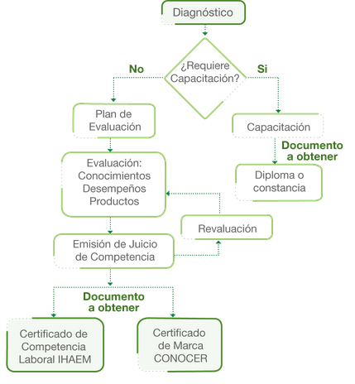

- Cabe destacar que las personas que pueden participar para dicha certificación puede ser cualquier ciudadano o ciudadana, o servidor público o servidora pública que tenga experiencia en las funciones a certificar.

- Además de lo ya antes dicho, se anexa una captura de pantalla, del calendario de evaluación, mismo que se puede consultar en el sitio Web del Instituto Hacendario del Estado de México
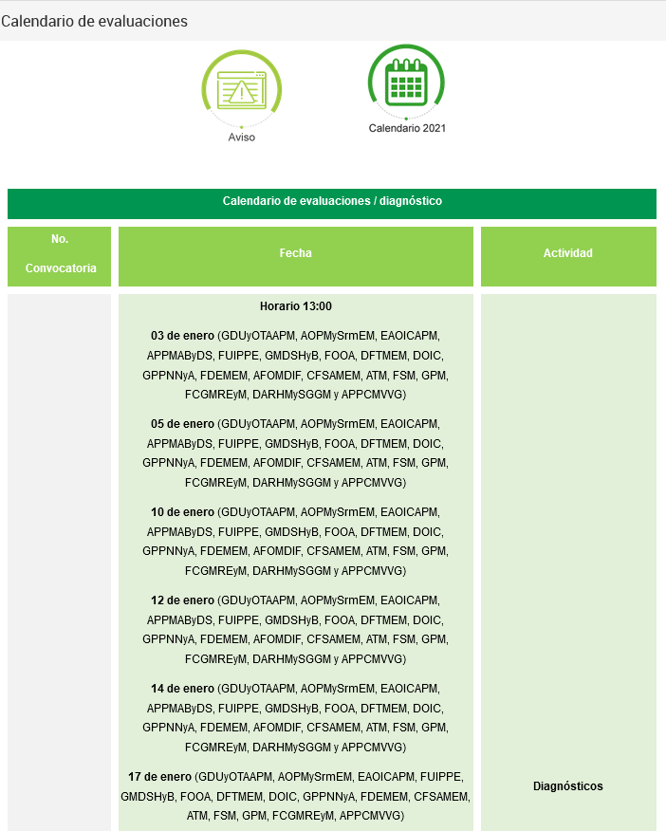
- En el cual se aprecia, conforme a las siglas NICL´S y EC, (ATM) corresponde a las personas que les atañe Administrar la Tesorería Municipal, por lo tanto, se identifica, que conforme a dicho calendario los ATM se encuentran en la etapa de diagnóstico.
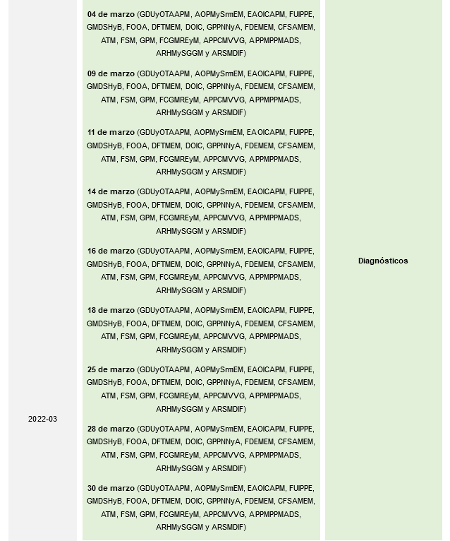
- Ahora bien, el Artículo 32 de la Ley Orgánica Municipal establece lo siguiente:

“Artículo 32. Para ocupar los cargos de Secretario; Tesorero; Director de Obras Públicas, de Desarrollo Económico, Director de Turismo, Coordinador General Municipal de Mejora Regulatoria, Ecología, Desarrollo Urbano, de Desarrollo Social, o equivalentes, titulares de las unidades administrativas, de Protección Civil y de los organismos auxiliares se deberán satisfacer los siguientes requisitos:
I. Ser ciudadano del Estado en pleno uso de sus derechos;
II. No estar inhabilitado para desempeñar cargo, empleo, o comisión pública.
III. No haber sido condenado en proceso penal, por delito intencional que amerite pena privativa de libertad;
IV. Contar con título profesional o acreditar experiencia mínima de un año en la materia, ante el Presidente o el Ayuntamiento, cuando sea el caso, para el desempeño de los cargos que así lo requieran; y
V. En su caso, contar con certificación de competencia laboral en la materia del cargo que se desempeñará, expedida por institución con reconocimiento de validez oficial. Este requisito podrá acreditarse dentro de los seis meses siguientes a la fecha en que inicien sus funciones.

Vencido el plazo a que se refiere el párrafo anterior, el Presidente Municipal informará al Cabildo sobre el cumplimiento de dicha certificación laboral para que, en su caso, el Ayuntamiento tome las medidas correspondientes respecto de aquellos servidores públicos que no hubiesen cumplido.”(Sic)

- No pasa desapercibido mencionar que en respuesta el SUJETO OBLIGADO argumento conforme el artículo 96 de la Ley Orgánica Municipal del Estado de México, en el cual se establece la temporalidad para que el Tesorero Municipal acredite la certificación, el cual refiere lo siguiente:

“Artículo 96.- Para ser tesorero municipal se requiere, además de los requisitos del artículos 32 de esta Ley:
I. Tener los conocimientos suficientes para poder desempeñar el cargo, a juicio del
Ayuntamiento; contar con título profesional en las áreas jurídicas, económicas o contables administrativas, con experiencia mínima de un año, con anterioridad a la fecha de su designación, y con certificación de competencia laboral en funciones expedida por el Instituto Hacendario del Estado de México o por alguna institución con reconocimiento de validez oficial, que asegure los conocimientos y habilidades para desempeñar el cargo, de conformidad con los aspectos técnicos y operativos aplicables al Estado de México;
El requisito de la certificación de competencia laboral, deberá acreditarse dentro de los seis meses siguientes a la fecha en que inicie funciones.”

- En atención al documento electrónico TESO 15 Y 17.pdf el cual corresponde al Nombramiento como Tesorero Municipal del Ayuntamiento de Valle de Bravo a Jonatán Cristian Vera Islas, con fecha del primero de enero de dos mil veintidós, por lo tanto en materia de acceso a la información versa sobre los documentos generados, obtenidos, adquiridos, transformados, administrados o en posesión de los Sujetos Obligados, en el entendido de que dichos documentos no obrar en sus archivos a la fecha de la solicitud y no así sobre hechos futuros como es el presente caso en el que se requirió documento probatorio de la Certificación de competencias del Tesorero Municipal de Valle de Bravo. Por su naturaleza el SUJETO OBLIGADO solo puede proporcionar información pública que obre en sus archivos y en el estado en que ésta se encuentre, por lo tanto la información de un hecho futuro no compete en el ámbito de sus atribuciones.

- Atento a ello, es de referir que, ante un hecho negativo, no resulta aplicable el artículo 19 de la Ley de la materia que nos constriñe a la emisión de un acuerdo de inexistencia, resultando aplicable la siguiente tesis:

«HECHOS NEGATIVOS, NO SON SUSCEPTIBLES DE DEMOSTRACIÓN.
Tratándose de un hecho negativo, el Juez no tiene por qué invocar prueba alguna de la que se desprenda, ya que es bien sabido que esta clase de hechos no son susceptibles de demostración.

Amparo en revisión 2022/61. José García Florín (Menor). 9 de octubre de 1961. Cinco votos. Ponente: José Rivera Pérez Campos

- De lo que se desprende que es materialmente imposible realizar la entrega de alguna documental que no ha generado, los documentos relativo al documento probatorio de la Certificación de competencias del Tesorero Municipal de Valle de Bravo, aunado a que este Instituto no está facultado para pronunciarse sobre la veracidad de la respuesta emitida por el SUJETO OBLIGADO, pues no existe precepto legal alguno en la Ley que lo faculte para ello, toda vez que la presunción de veracidad, es un derecho o principio legal y jurídico del que disfrutan las personas dotadas de autoridad pública en la realización de sus funciones. Este principio otorga a los SUJETOS OBLIGADOS la facultad de que la declaración que haga se presuma como veraz y por tanto prevalezca sobre la persona que lo disfruta, si no aporta pruebas que tiendan a contradecir los hechos declarados por la autoridad.

- En relación con lo anterior, se entiende que el SUJETO OBLIGADO atendió la solicitud de acceso a la información, atento a lo establecido en el artículo 12, párrafo segundo, de la Ley de Transparencia y Acceso a la Información Pública del Estado de México y Municipios, pues establece que los sujetos obligados sólo proporcionarán la información pública que se les requiera y que obre en sus archivos.

QUINTO. De la vista al Órgano de Control Interno

- Por otro lado, derivado de la exposición de datos personales que se advierten en el soporte documental entregado en respuesta, al respecto La Ley de Transparencia y Acceso a la Información Pública del Estado de México y Municipios, en su artículo 36, fracción X, señala que este Órgano Garante tiene la facultad de hacer del conocimiento del órgano de control interno (o equivalente) de los Sujetos Obligados las infracciones a la propia Ley.

- Correlativo a lo anterior, los artículos 190 y 223 de la Ley de Transparencia y Acceso a la Información Pública del Estado de México y Municipios señalan lo siguiente:

“Artículo 190. Cuando el Instituto determine durante la sustanciación del recurso de revisión que pudo haberse incurrido en una probable responsabilidad por el incumplimiento a las obligaciones previstas en esta Ley y las demás disposiciones jurídicas aplicables en la materia, deberá hacerlo del conocimiento del órgano de control interno de la instancia competente para que éste inicie, en su caso, el procedimiento de responsabilidad respectivo, cuyo resultado deberá de ser informado al Instituto.

Artículo 223. El Instituto dará vista a la Contraloría Interna y Órgano de Control y Vigilancia en términos de la Ley de Responsabilidades de los Servidores Públicos del Estado y Municipios, para que determine el grado de responsabilidad de quienes incumplan con las obligaciones de la presente Ley.
(…)”

- De los dispositivos normativos señalados, se desprende que la Ley de Transparencia Estatal prevé que, si durante el estudio y sustanciación de un recurso de revisión, se advierte que pudo haberse incurrido en una probable responsabilidad por el incumplimiento a las disposiciones contenidas en el texto normativo, se deberá hacer del conocimiento del órgano de control interno competente para que éste inicie, en su caso, el procedimiento de responsabilidad que conforme a derecho proceda.

Determinación
- Es así, que Con fundamento en el artículo 186, fracción II, de la Ley de Transparencia y Acceso a la Información Pública del Estado de México y Municipios, este Instituto considera procedente CONFIRMAR la respuesta otorgada por el Sujeto Obligado.

- Por lo anteriormente expuesto y fundado, este ÓRGANO GARANTE emite los siguientes:

R E S O L U T I V O S

PRIMERO. Resultan infundadas las razones o motivos de inconformidad hechos valer en el recurso de revisión 00528/INFOEM/IP/RR/2022 en términos del Considerando CUARTO de la presente resolución.

SEGUNDO. Se CONFIRMA la respuesta emitida por la Ayuntamiento de Valle de Bravo a la solicitud 00026/VABRAVO/IP/2022.

TERCERO. REMÍTASE, vía Sistema de Acceso a la Información Mexiquense (SAIMEX), la presente resolución al Titular de la Unidad de Transparencia del SUJETO OBLIGADO.

CUARTO. Notifíquese al RECURRENTE la presente resolución vía Sistema de Acceso a la Información Mexiquense (SAIMEX).

QUINTO. Se hace del conocimiento del RECURRENTE que, de conformidad con lo establecido en el artículo 196 de la Ley de Transparencia y Acceso a la Información Pública del Estado de México y Municipios, en caso de que considere que la resolución le cause algún perjuicio podrá impugnarla vía juicio de amparo en los términos de las leyes aplicables.

SEXTO. Gírese oficio al Titular de la Contraloría Interna y Órgano de Control y Vigilancia de este Instituto para hacer de su conocimiento la presente resolución a fin de que en ejercicio de sus atribuciones y de conformidad al artículo 190 de la Ley de Transparencia y Acceso a la Información Pública del Estado de México y Municipios, determine lo conducente en términos del Considerando QUINTO.

ASÍ LO RESUELVE, POR UNANIMIDAD DE VOTOS, EL PLENO DEL INSTITUTO DE TRANSPARENCIA, ACCESO A LA INFORMACIÓN PÚBLICA Y PROTECCIÓN DE DATOS PERSONALES DEL ESTADO DE MÉXICO Y MUNICIPIOS, CONFORMADO POR LOS COMISIONADOS JOSÉ MARTÍNEZ VILCHIS; MARÍA DEL ROSARIO MEJÍA AYALA; SHARON CRISTINA MORALES MARTÍNEZ; LUIS GUSTAVO PARRA NORIEGA (AUSENCIA JUSTIFICADA); Y GUADALUPE RAMÍREZ PEÑA EN LA DÉCIMA PRIMERA SESIÓN ORDINARIA CELEBRADA EL VEINTICUATRO (24) DE MARZO DE DOS MIL VEINTIDÓS, ANTE EL SECRETARIO TÉCNICO DEL PLENO ALEXIS TAPIA RAMÍREZ.

